Mardi 26 mai CM2

Mathématiques 1
Calcule le prix unitaire (un ) de chaque objet. Ecris la phrase réponse en entier
6 stylos coûtent 18€ = un stylo coûte....................
100 T-shirts coûtent 2 100€ =
7 menus coûtent 56€=
4 maillots de foot coûtent 484€ =

Mathématiques 2
A l’aide de la carte mentale sur le cercle (en annexe), réalise cet exercice :
Observe la figure et nomme :
Le centre du cercle :
Tous les diamètres (attention ce sont des segments) :
Tous les rayons (ce sont aussi des segments) :
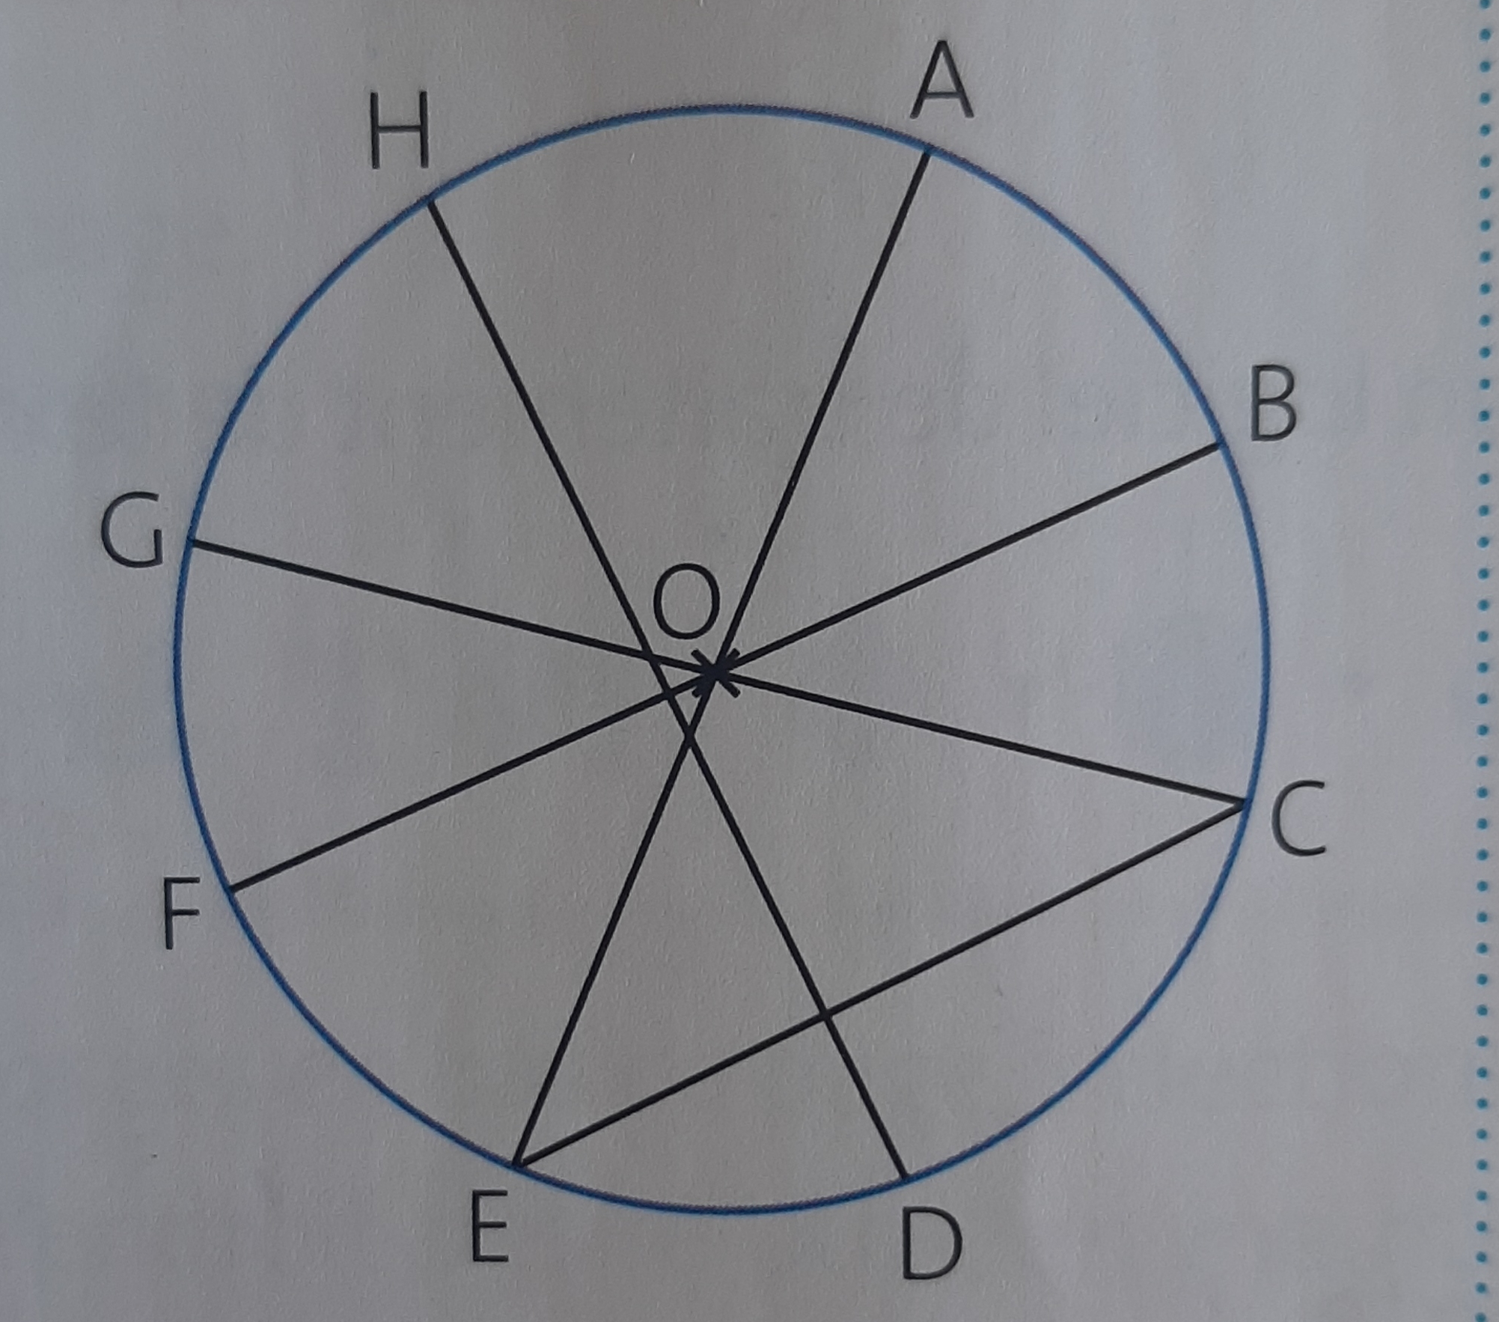
Les mots de la dictée
Replace les mots suivants à la place qui leur convient, attention aux accords dans le GN et entre le sujet et le verbe: réaliser, espace, volonté, séjour, distinguer, souvenir, conscience, merveilleux
Nous sommes sûrs que votre.............................se passera bien. Les marins .......................................mal la côte.
Elle ne ..................................pas encore ce qui lui arrive. Lorsqu’on écrit il faut laisser des ...........................entre les mots.
Quelle...........................................chez cette personne ! Je garde un bon..............................de cet homme. C’est ....................
il est revenu à temps pour fêter son anniversaire. Ils prennent .............................des difficultés.

Français :

1- Remets les mots dans l’ordre pour faire une phrase:
*par / regardait / le jeune garçon / la fenêtre
**par / avant de se coucher / regardait / le jeune garçon / la fenêtre/
***par / avant de se coucher / regardait / le jeune garçon / avec plaisir / la fenêtre/

2- Dans chaque phrase ci-dessous, souligne de qui on parle (le sujet) et donne la nature(GN, nom, pronom, verbe à l’infinitif). Mets en gras le verbe conjugué et indique son infinitif.
***Repérer les groupes supprimables et déplaçables s’il y en a.(en italique)

En sortant de la grange, Georges avait les mains toutes rouges.
Nature du sujet =
Infinitif du verbe =
L’information donnée par le complément de phrase (lieu, temps ou manière)si il y en a=
A 22 heures, le jeune garçon monta se coucher.
Nature du sujet =
Infinitif du verbe =
L’information donnée par le complément de phrase (lieu, temps ou manière)si il y en a=
Lors de la bagarre, Ricky et Sophie essayèrent de séparer les deux ennemis.
Nature du sujet =
Infinitif du verbe =
L’information donnée par le complément de phrase (lieu, temps ou manière)si il y en a=
***En découvrant les mains de son frère, il prit peur.
Nature du sujet =
Infinitif du verbe =
L’information donnée par le complément de phrase (lieu, temps ou manière)si il y en a=
La journée se terminait sur une peur atroce.
Nature du sujet =
Infinitif du verbe =
L’information donnée par le complément de phrase (lieu, temps ou manière)si il y en a=
3- Relève dans les phrases suivantes, les verbes à l’imparfait.

A moins que Georges ne sache où se cachait Bruno et ne veuille pas le dire… =
Ricky oublia bien vite l’incident car l’heure de son feuilleton télévisé était enfin là. =
Après le dîner, Georges et Sophie restèrent discuter dans la salle à manger alors que Ricky montait dans sa chambre pour dévorer les dernières aventures de Spidey. =
Dans la pinède qui lui faisait face, les grillons se taisaient. =
On percevait au loin la rumeur étouffée d’une fête organisée dans un mas* voisin. =
4- Transpose avec VOUS (deuxième personne du pluriel).
Bruno se cachait =
L’heure de son feuilleton était là =
Ricky montait dans sa chambre =
La pinède faisait face =
Les grillons se taisaient =
On percevait =
5- Tu as transposé (jour 1) avec NOUS et (jour 2) avec VOUS : quelles sont les terminaisons de l’imparfait à ces deux personnes ? =
Conjugue à l’imparfait avec NOUS puis VOUS :

Ex : parler = nous parlions / vous parliez
demander =
aller =
sortir =
avoir =
être =
pouvoir =
***faire =
penser =
apercevoir =

Mathématiques
Sur ton cahier trace un carré de 10 carreaux de côté. Colorie en rouge 13/100. Colorie en bleu 29/100. Colorie en vert 3/10.
Ecris sous forme de fraction, ce qui n’est pas colorié=..........................
Français :
Indique , pour chaque phrase, si le mot en gras est employé au sens propre ou au sens figuré :
*Nous avons tout organisé en un éclair............ .................. / Un éclair est apparu dans le ciel.................................
La nuit tombe plus tard en été....................................../ Des enfants tombent dans la cour.................................
Le fer est un métal................................../Cet homme a une santé de fer.................................
**Fiona a une forte fièvre, elle a la grippe........................................./Le professeur d’histoire a pris cet élève en grippe..............
Un manteau de neige recouvre la plaine............................../Yohan porte un manteau bleu..........................................
***J’ai un trou de mémoire pendant ma récitation............................/Ce vieux pull est pleins de trous...........................
Cette boisson est bien fraîche......................................./As-tu des nouvelles fraîches de tes grands parents ?..............…

Mathématiques
Trouve l’aire de ces figures. Que constates-tu ?
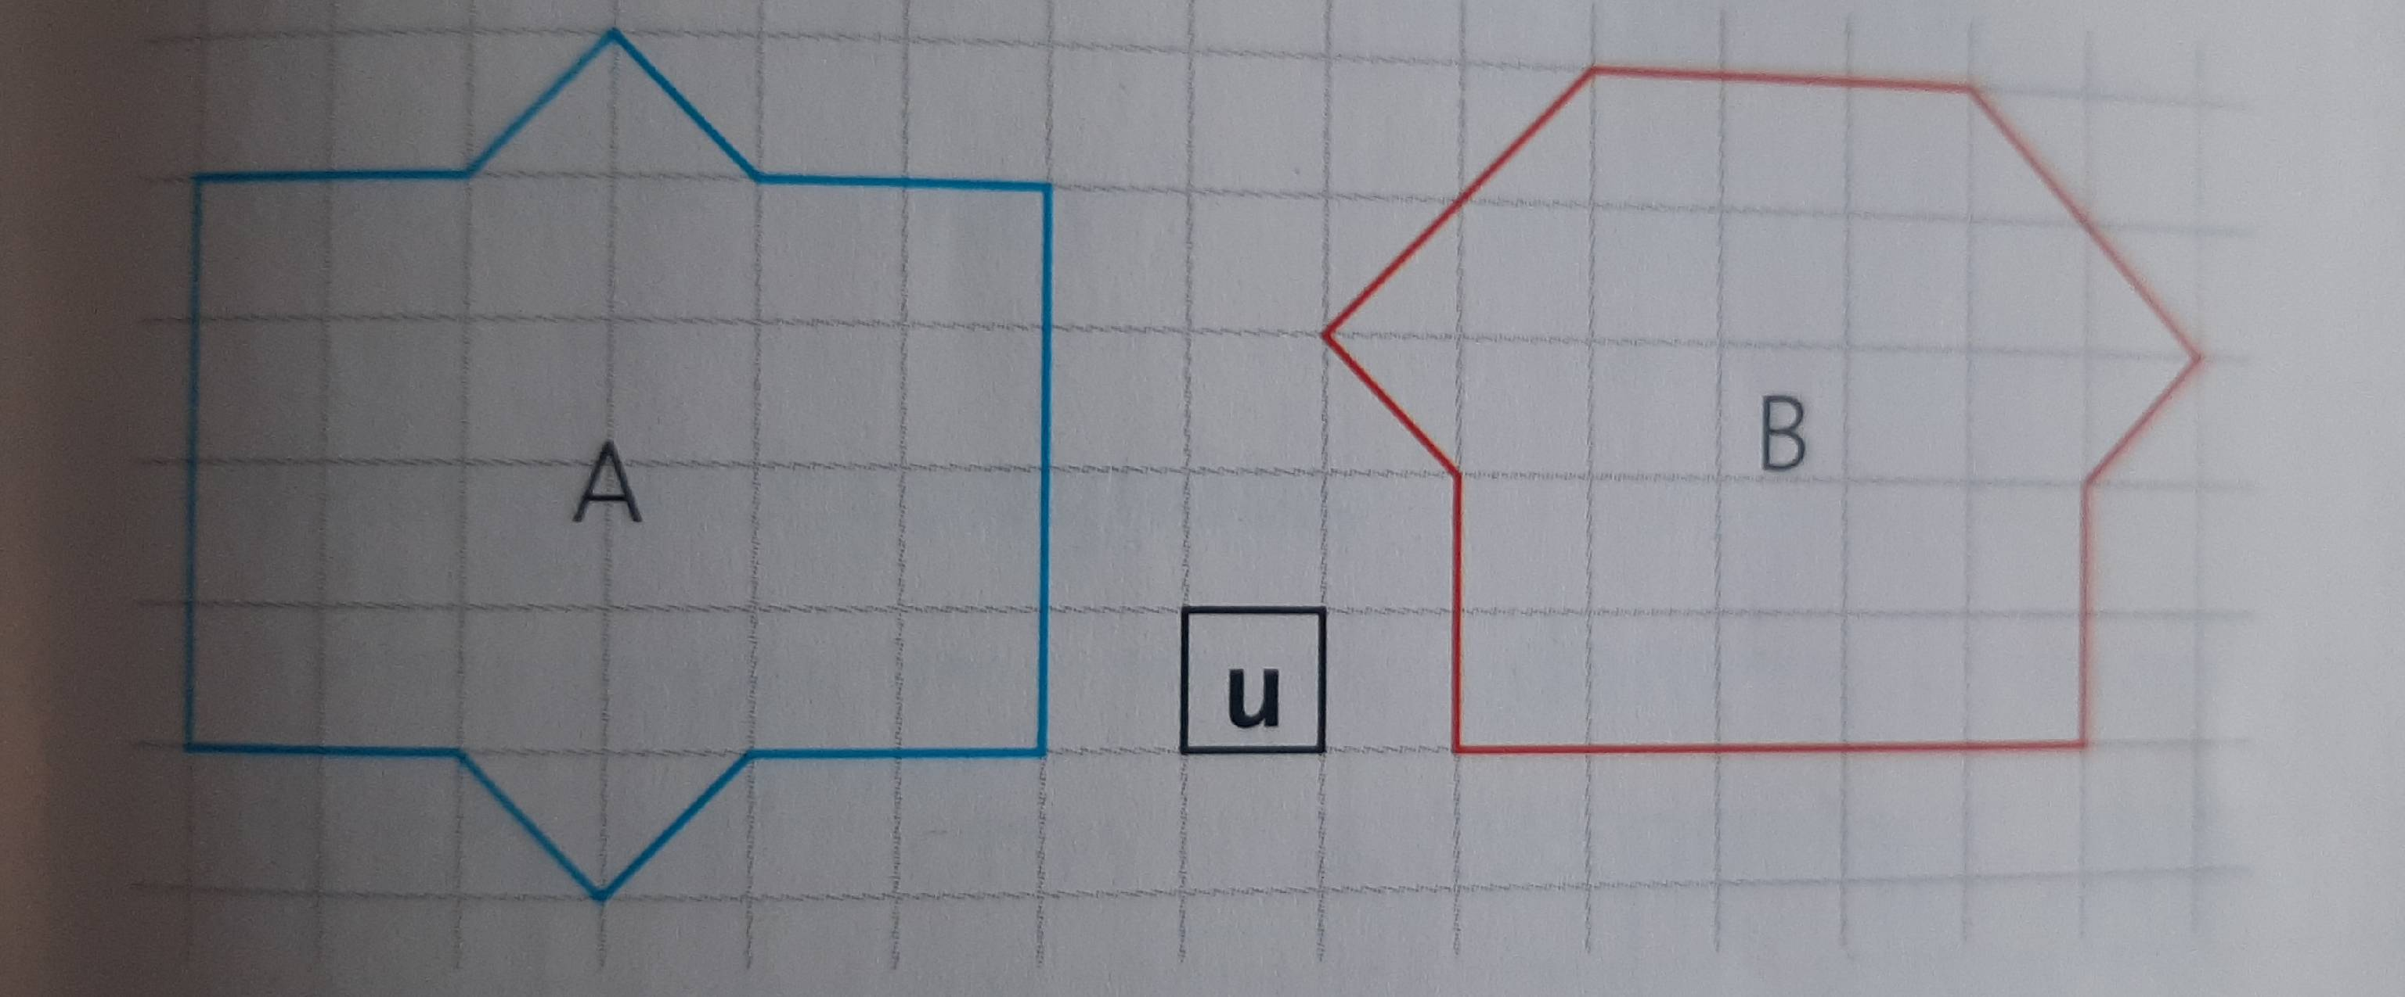
La figure A mesure........................
La figure B mesure........................
Je constate.................................…

Lecture :
Lis le texte «Une Histoire Incroyable 3 ». Demande à quelqu’un de te chronométrer. Note ici le nombre de mots lus en 1 minute...............…

(.....) Deux personnes s’y trouvaient, un homme et une femme. L’enfant aurait refermé les yeux pour retrouver le sommeil – les grandes personnes, ça ne l’intéressait pas-, si ces gens-là ne s’étaient comportés de façon bizarre. Cela piqua sa curiosité et l’incita à regarder plus longtemps.
L’homme était endormi sur une chaise, près de la table. Il avait dû trop boire ou quelque chose... En tout cas, une bouteille et deux verres se trouvaient devant lui. Sa tête reposait sur la table et il avait une main contre ses yeux, comme pour les protéger de la lumière.
La femme se déplaçait sur la pointe des pieds, en s’efforçant visiblement de ne faire aucun bruit. Elle tenait à la main un veston, qu’elle venait sans doute de prendre au dossier de la chaise, où l’homme l’avait suspendu avant de s’endormir. Quand elle eut fini de contourner la table, elle s’arrêta et se mit à fouiller les poches du veston, l’une après l’autre. Elle tournait le dos à l’homme en faisant cela, mais Buddy la voyait de côté.
L’attitude furtive de la femme fut la première chose qui retint son attention, puis il vit les doigts de l’homme, ceux de la main qui était devant ses yeux, s’écarter légèrement...
Quand la femme tourna la tête, pour s’assurer qu’il continuait à dormir, les doigts se refermèrent, juste à temps. Rassurée, elle poursuivit son manège. Finalement, sa main ramena un gros rouleau de billets de banque. Alors, rejetant le veston de côté, elle baissa la tête et se mit à les compter. Ses yeux brillaient et , de temps à autre, Buddy la voyait passer sa langue sur ses lèvres.
Brusquement, l’enfant retint sa respiration. Le bras de l’homme s’était mis à ramper doucement sur la table, en direction de la femme. On aurait dit un gros serpent se rapprochant lentement de sa proie. Puis, quand le bras eut atteint le bout de la table, l’homme se leva progressivement, se penchant en avant. Il souriait, mais ça n’était pas un bon sourire. Et la femme n’avait toujours conscience de rien.
Le cœur de Buddy se mit à battre à grands coups dans sa poitrine et il pensa :
« Retournez-vous, m’dame, retournez-vous vite ! » Mais elle n’en fit rien, trop occupée à compter l’argent.

Réponds ensuite aux questions suivantes en rédigeant des phrases :
- Quels sont les nouveaux personnages ?
- Dans quelle pièce de la maison se passe la scène ?
- Que fait la femme ?
- Pourquoi Buddy retient-il sa respiration ?
- Quel sentiment éprouve-t-il dans la phrase « Le cœur de Buddy se mit à battre à grands coups dans sa poitrine » ?

Lire Rocmerle 3


